Московский государственный технический
университет им. Н.Э. Баумана

Факультет информатика и системы управления
Кафедра системы обработки информации и управления

Курс «Парадигмы и конструкции языков программирования»

Отчет по ДЗ
«Разработка веб-приложения на Django»

Выполнил: |  | Проверил:
студент группы ИУ5-32Б: |  | преподаватель каф. ИУ5
Угрюмов Н.А. |  | Нардид А.Н.
Подпись и дата: |  | Подпись и дата:

Москва, 2025 г.
Постановление задания
Задание заключается в разработке веб-приложения с системой вопросов и ответов (аналог https://stackoverflow.com/). Для разработки были выбраны следующие требования: frontend на HTML + CSS, JavaScript; backend на Python с использованием фреймворка Django; база данных PostgreSQL, балансировщик нагрузки Nginx, Gunicorn WSGI-сервер.
Функционал приложения:
- Вход / регистрация
- Изменение настроек профиля, включая аватар
- Возможность задать вопрос и указать теги
- Возможность ответить на вопрос
- Возможность поставить лайк/дизлайк на вопрос/ответ
- Возможность автору вопроса пометить ответ верным
- Возможность посмотреть популярные / новые вопросы или вопросы по конкретному тегу
- Ведение статистики по активности пользователей, популярным тегам
- Реализована пагинация по страницам с вопросами и ответами
- Заполнение базы данных тестовыми данными для имитации нагрузки системы
- Обработка различных ошибок ввода
В будущем будет доработан поиск по сайту.
Листинг кода
Все исходные файлы с кодом, а также инструкция по запуску приложения через Docker лежат в GitHub-репозитории: https://github.com/ugryum1/VK_WEB_1sem
Примечание: пока не закрыт pull request «Form processing, AJAX, gunicorn WSGI and Nginx», запуск необходимо делать из ветки forms-ajax-gunicorn-nginx, так как в ветку main ещё не влились последние изменения (актуальная версия приложения до закрытия PR будет находиться именно в ветке forms-ajax-gunicorn-nginx).

Скриншоты работы приложения
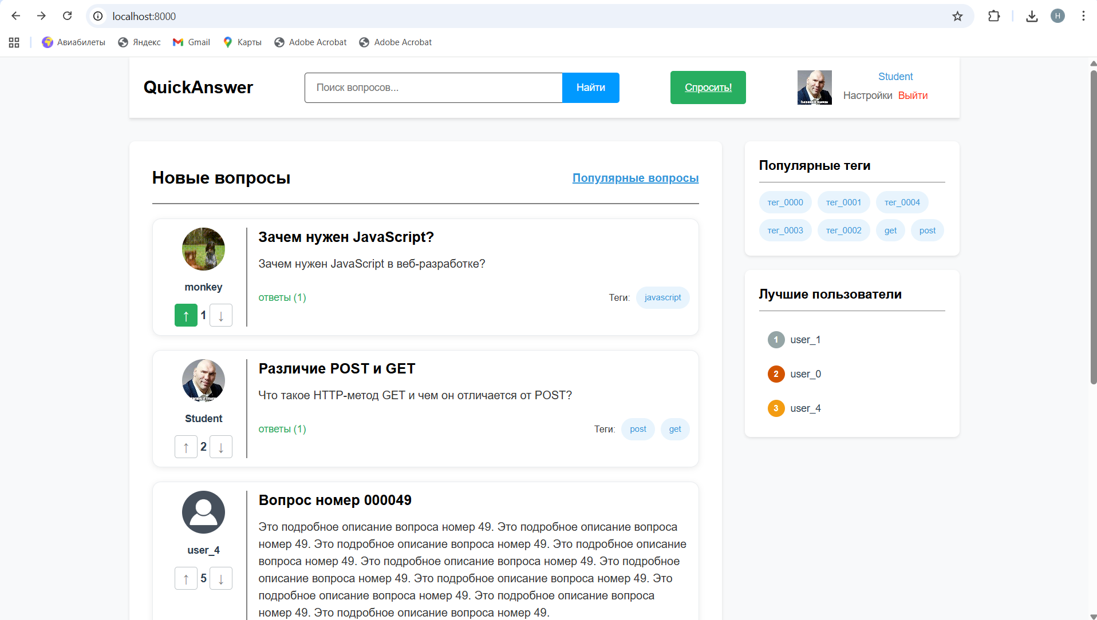
Рис. 1. Главная страница
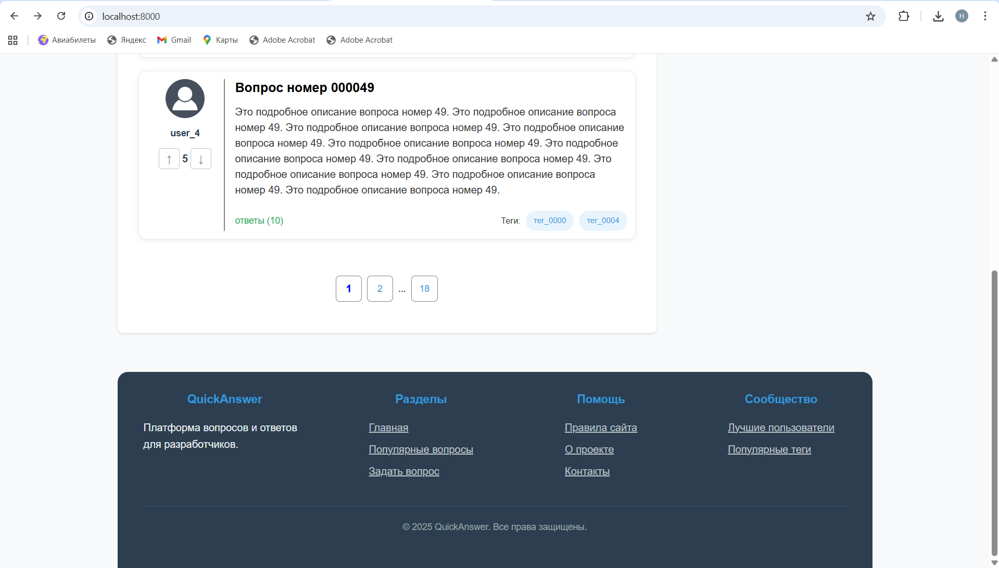
Рис. 2. Продолжение главной страницы
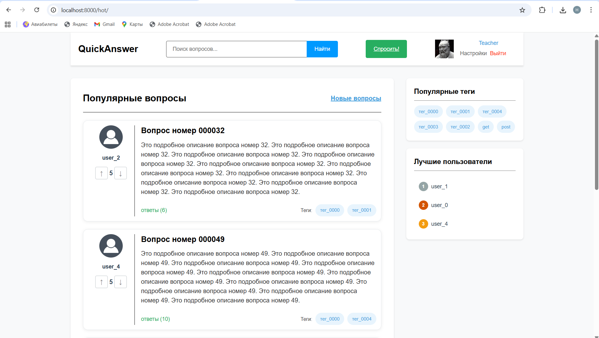
Рис. 3. Страница с популярными вопросами (сортировка по рейтингу)
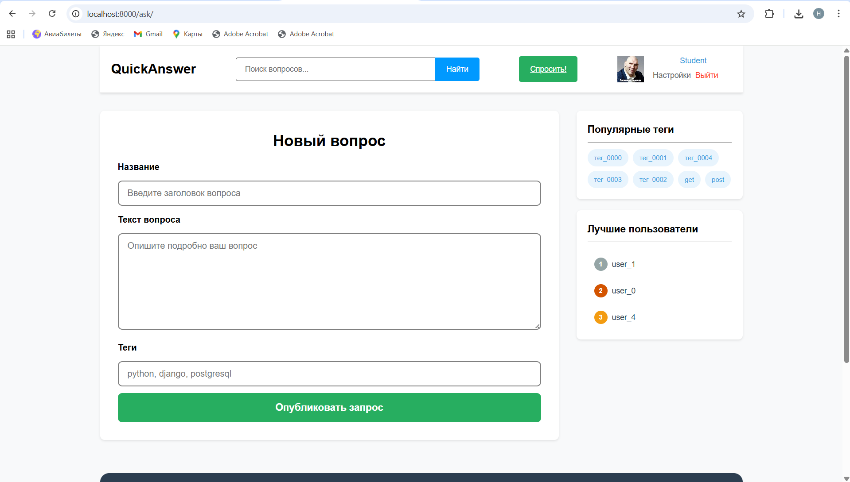
Рис. 4. Страница задания вопроса
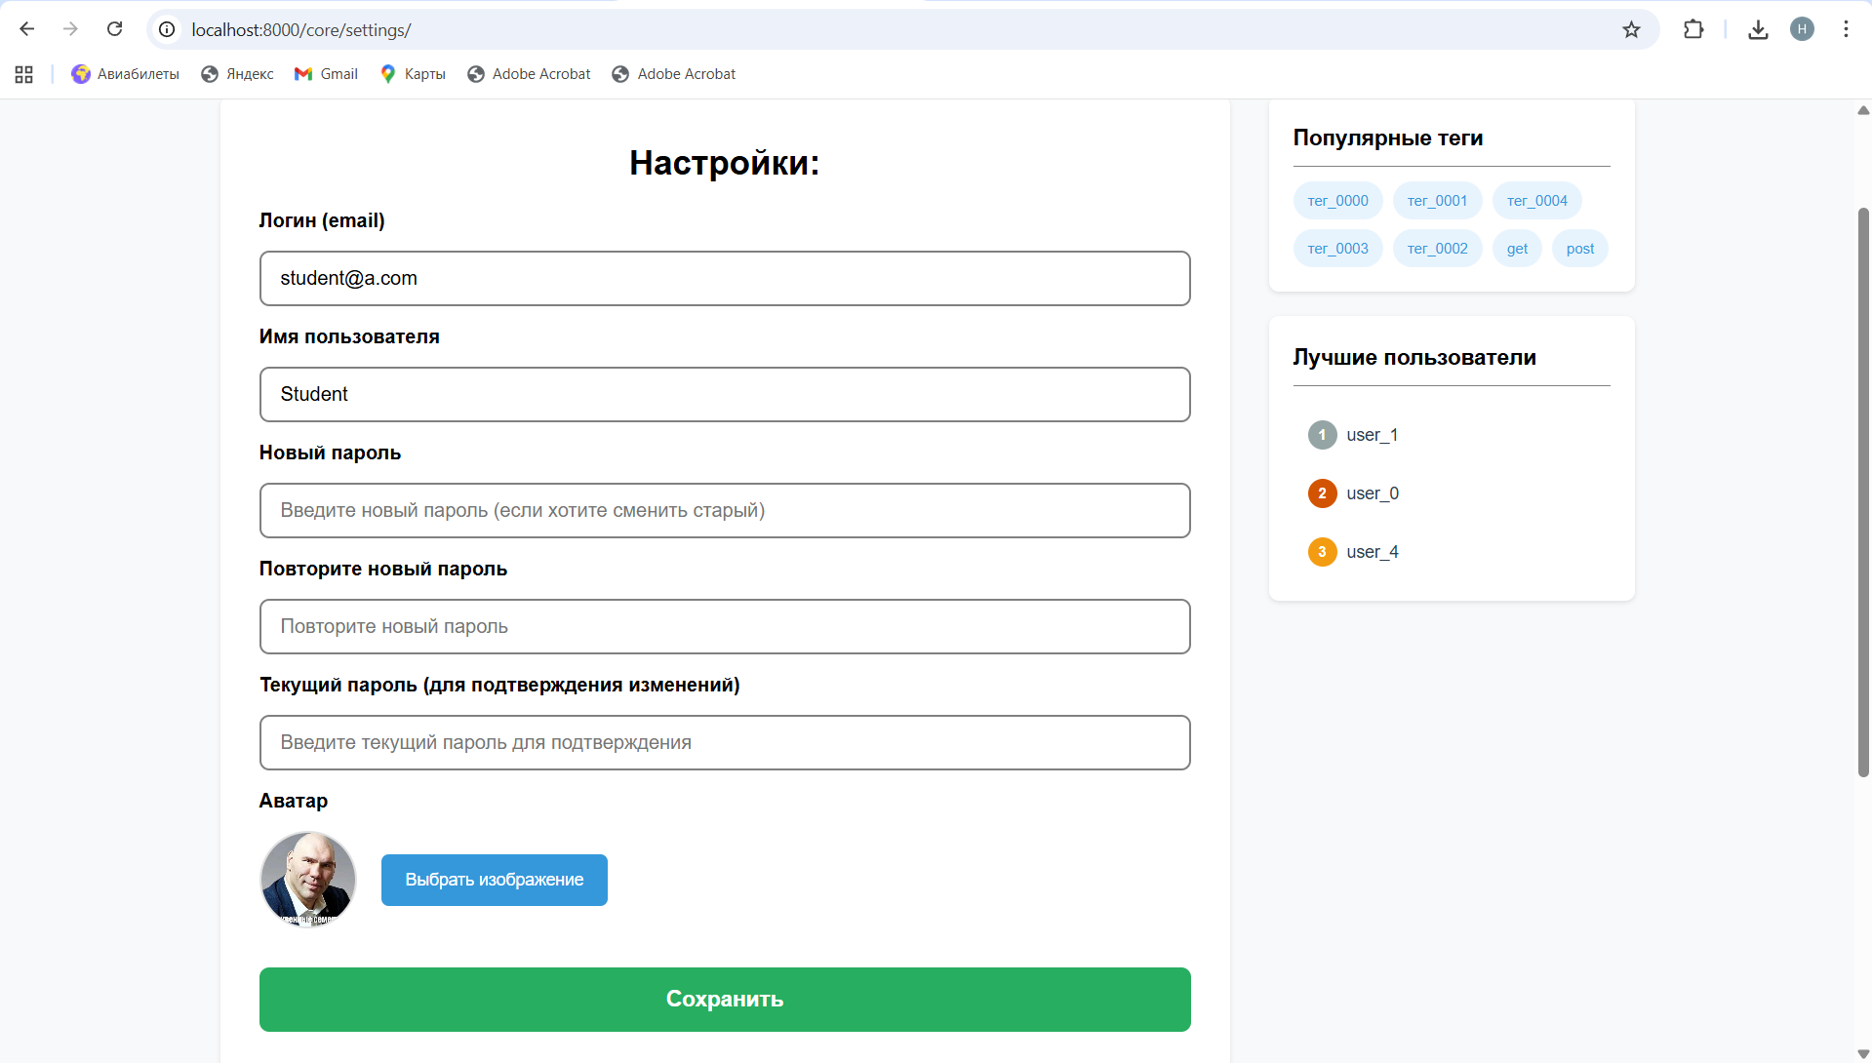
Рис. 5. Настройки профиля
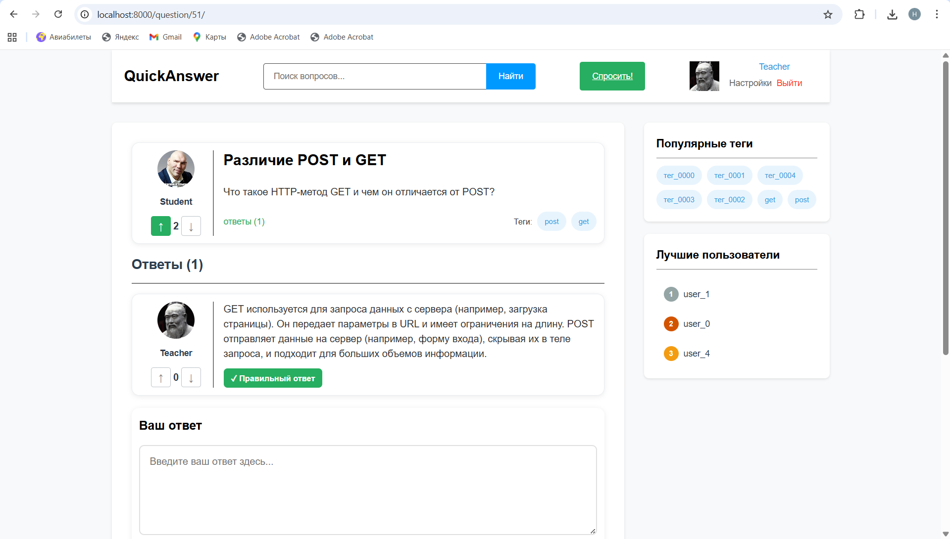
Рис. 6. Страница конкретного вопроса
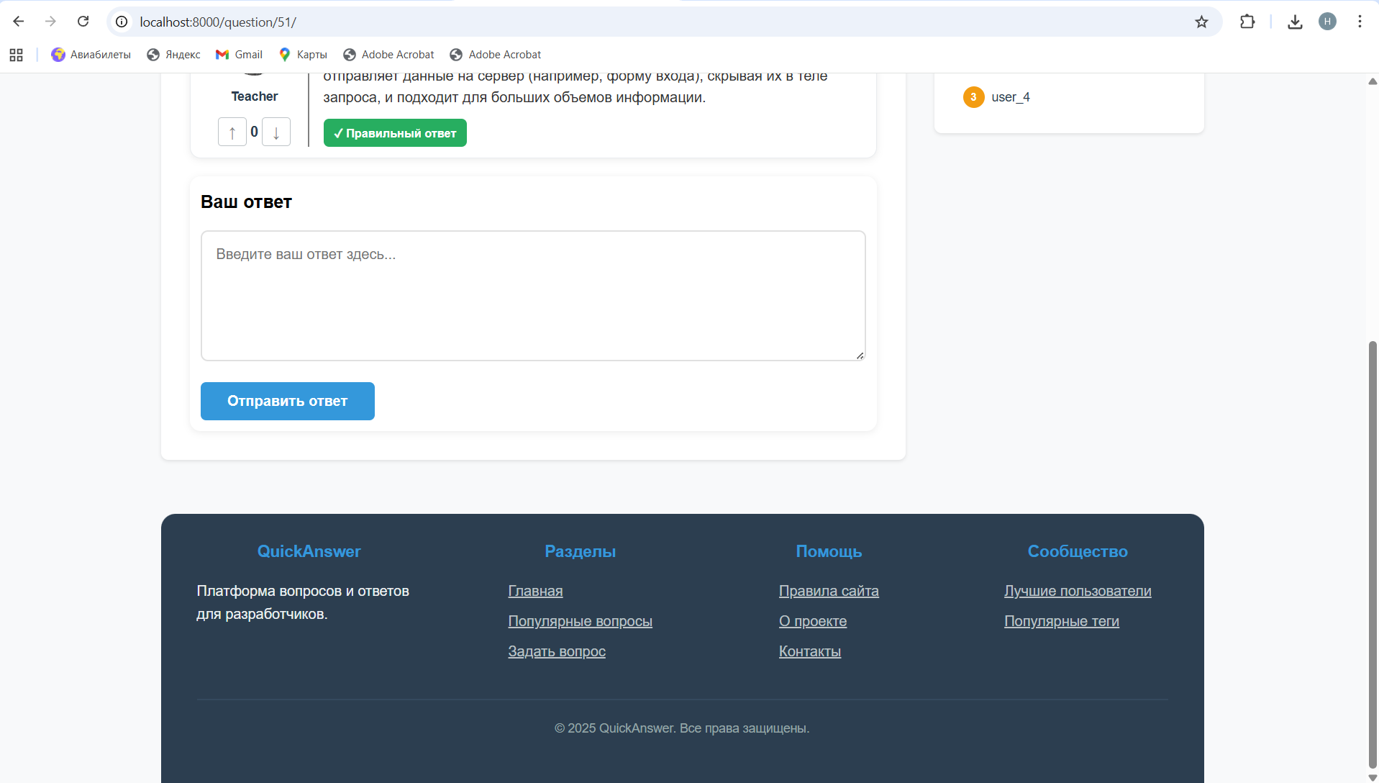
Рис. 7. Продолжение страницы конкретного вопроса
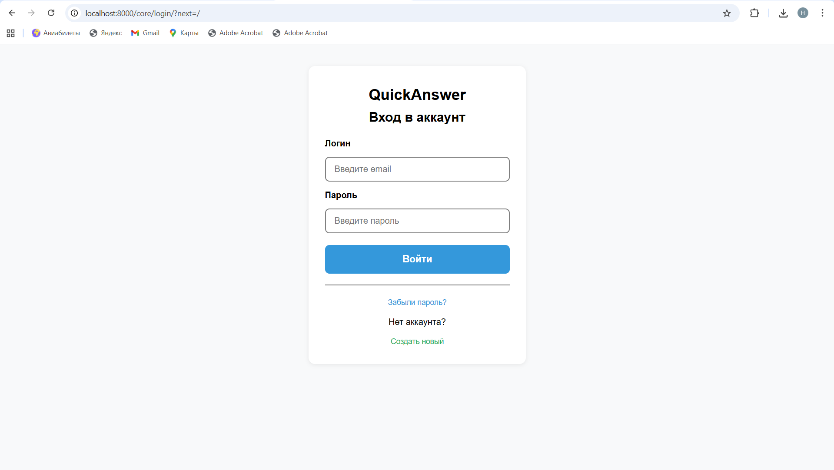
Рис. 8. Страница входа в аккаунт
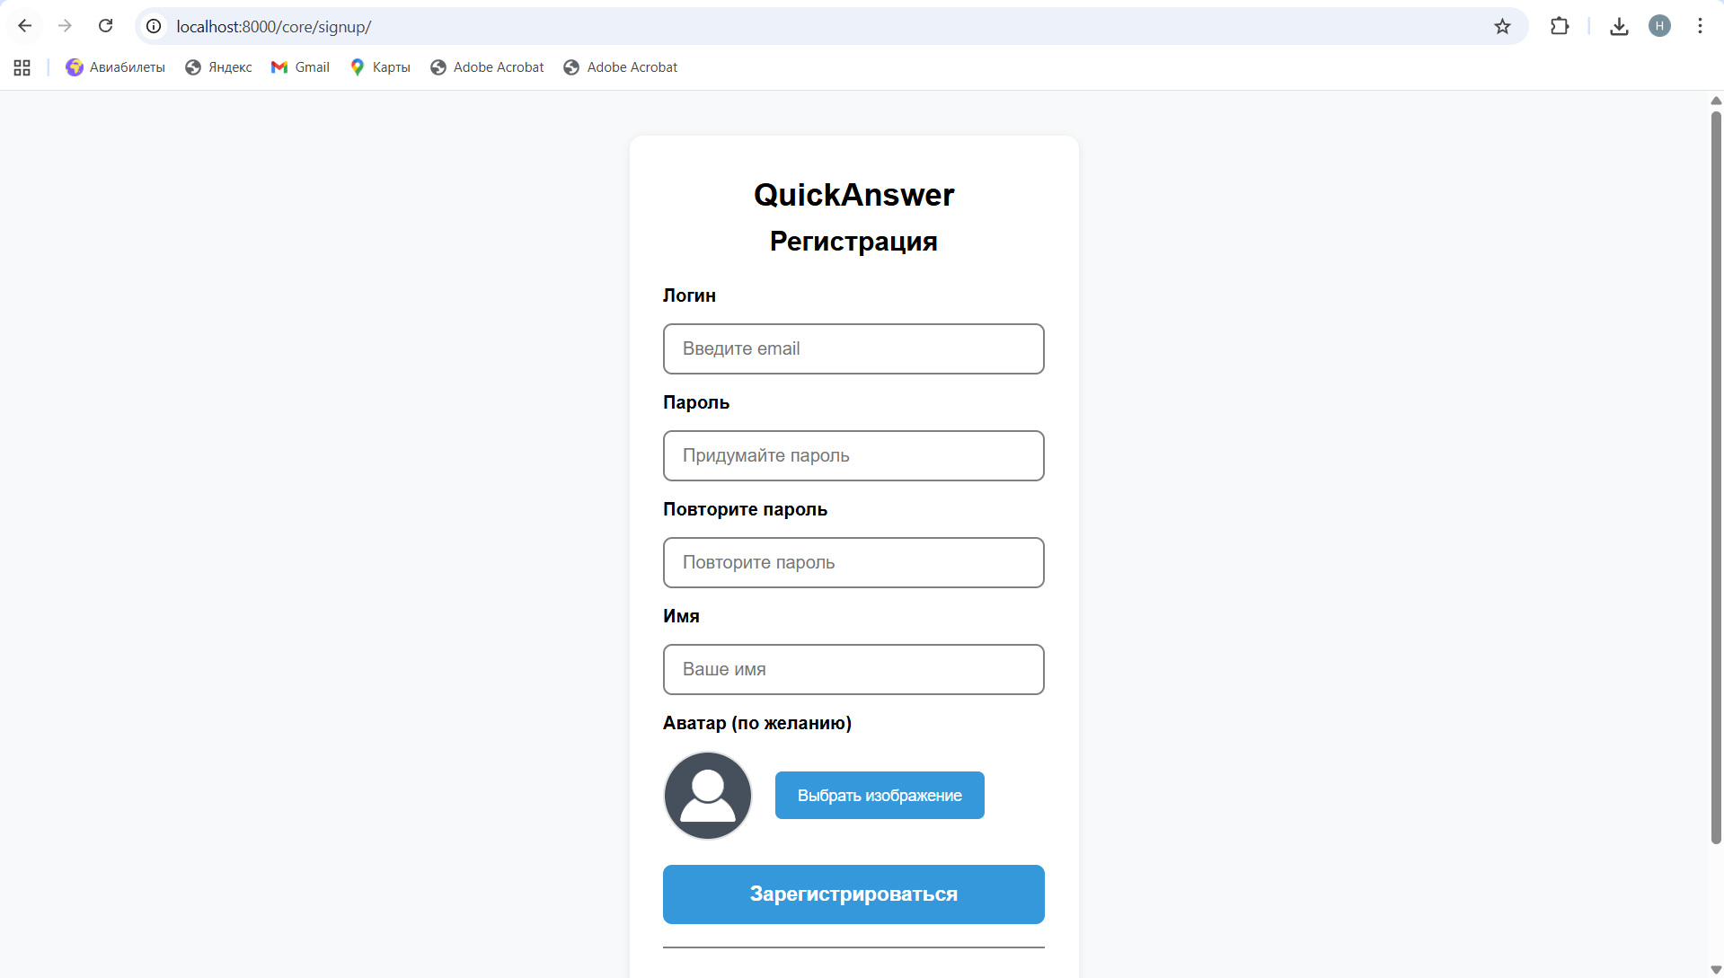
Рис. 9. Страница регистрации

